Лабораторная работа №12

Программирование в командном процессоре ОС UNIX. Расширенное программирование

Парфенова Елизавета Евгеньевна

Содержание

# 1 Цель работы

Изучить основы программирования в оболочке ОС UNIX. Научиться писать более сложные командные файлы с использованием логических управляющих конструкций и циклов.

# 2 Задание

1. Написать командный файл, реализующий упрощённый механизм семафоров. Командный файл должен в течение некоторого времени t1 дожидаться освобождения ресурса, выдавая об этом сообщение, а дождавшись его освобождения, использовать его в течение некоторого времени t2<>t1, также выдавая информацию о том, что ресурс используется соответствующим командным файлом (процессом). Запустить командный файл в одном виртуальном терминале в фоновом режиме, перенаправив его вывод в другой (> /dev/tty#, где # — номер терминала куда перенаправляется вывод), в котором также запущен этот файл, но не фоновом, а в привилегированном режиме. Доработать программу так, чтобы имелась возможность взаимодействия трёх и более процессов.
2. Реализовать команду man с помощью командного файла. Изучите содержимое каталога /usr/share/man/man1. В нем находятся архивы текстовых файлов, содержащих справку по большинству установленных в системе программ и команд. Каждый архив можно открыть командой less сразу же просмотрев содержимое справки. Командный файл должен получать в виде аргумента командной строки название команды и в виде результата выдавать справку об этой команде или сообщение об отсутствии справки, если соответствующего файла нет в каталоге man1.
3. Используя встроенную переменную $RANDOM, напишите командный файл, генерирующий случайную последовательность букв латинского алфав

# 3 Выполнение лабораторной работы

Начинаем с первого задания. Я пишу скрипты в редакторе emacs. Вначала создала файл script1 и записала туда код командного файла. Осуществила его с помощью циклов if и while. (рис. 1)

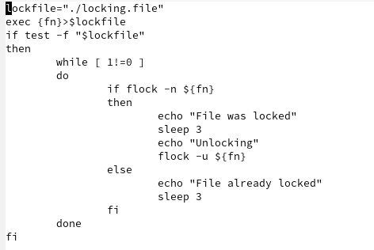

Рис. 1: Код первого командного файла

*Листинг первого скрипта:*

lockfile=“./locking.file”

exec {fn}>$lockfile

if test -f “$lockfile”

then

while [ 1!=0 ]  
do  
 if flock -n ${fn}  
 then  
 echo "File was locked"  
 sleep 3  
 echo "Unlocking"  
 flock -u ${fn}  
 else  
 echo "File already locked"  
 sleep 3  
 fi  
done

fi

После сделала файл исполняемым командой ***chmod +x script1*** и вызвала его, набрав ***./script1***. Файл сработал успешно. (рис. 2)

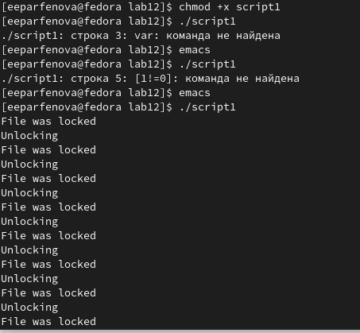

Рис. 2: Работа первого командного файла

Приступила к созданию второго скрипта. В нем нужно было реализовать команду man. Я сделала это с помощью getopts и разных циклов. (рис. 3)

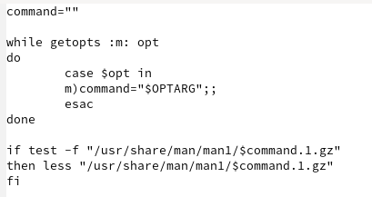

Рис. 3: Код второго командного файла

*Листинг второго скрипта:*

command=“”

while getopts :m: opt

do

case $opt in  
m)command="$OPTARG";;  
esac

done

if test -f “/usr/share/man/man1/$command.1.gz”

then less “/usr/share/man/man1/$command.1.gz”

fi

Затем я сделала файл исполняемым и запустила его командой \*\**./script2 -m ls*, посмотрев справку команды ls. Справка успешно открылась. (рис. 4) (рис. 5)

Рис. 4: Запуск второго командного файла

Рис. 4: Запуск второго командного файла

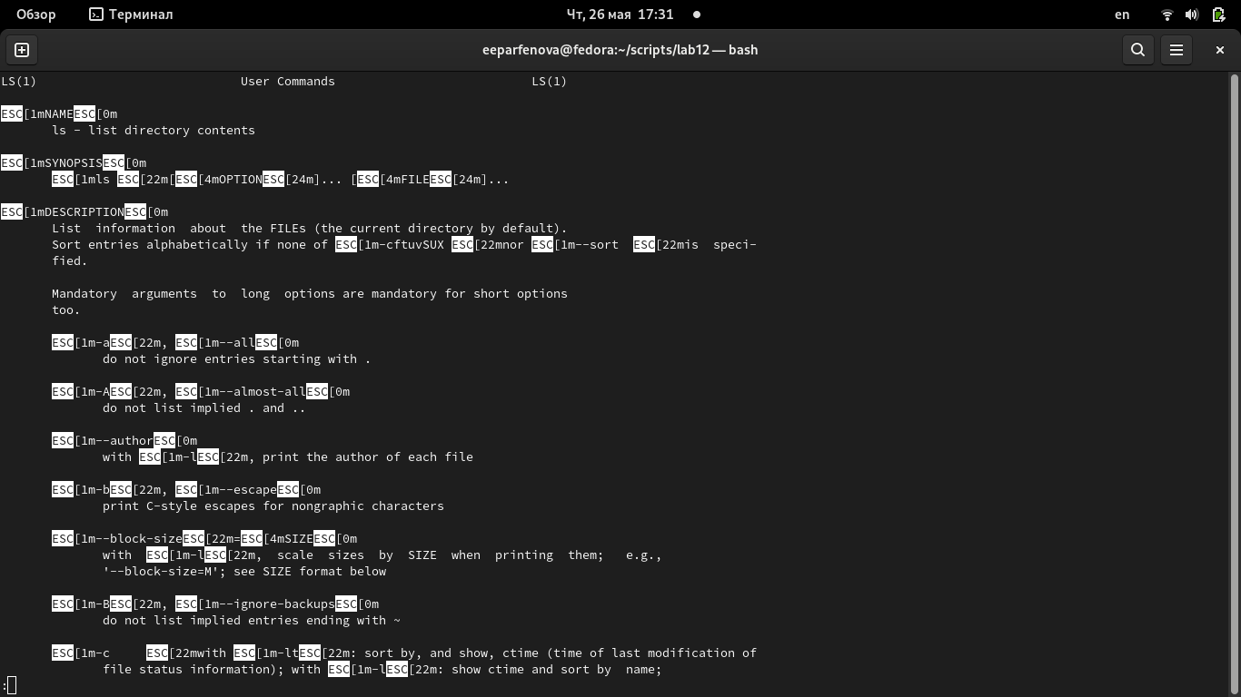

Рис. 5: Работа второго командного файла (справка по команде)

Приступила к написанию последнего командного файла. Создала файл script3 и записала туда код. Вначале вывела на экран нужную надпись а после, используя встроенную переменную, сгенерировала одну последовательность букв. (рис. 6)

Рис. 6: Код третьего командного файла

Рис. 6: Код третьего командного файла

*Листинг третьего скрипта:*

echo “Random letter sequence”

cat /dev/urandom | tr -dc “a-zA-Z0-9” | fold -w 15 | head -n 1

После сделал файл исполняемым и несколько раз вызвала его командой ***./script3***. Скрипт сработал успешно. (рис. 7)

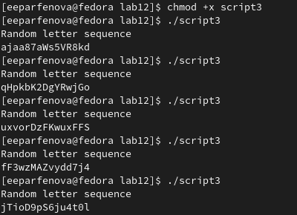

Рис. 7: Работа третьего командного файла

# 4 Выводы

Мы изучили основы программирования в оболочке ОС UNIX и научились писать более сложные командные файлы с использованием логических управляющих конструкций и циклов.

# 5 Контрольные вопросы

1. Найдите синтаксическую ошибку в следующей строке: while [$1 != “exit”]

Между выражением и квадратными скобками должны быть пробелы.

1. Как объединить (конкатенация) несколько строк в одну?

С помощью cat и | .

1. Найдите информацию об утилите seq. Какими иными способами можно реализовать её функционал при программировании на bash?

seq - утилита, способная сгенерировать последовательность чисел. Реализовать эту же фуекцию можно с помощью цикла for.

1. Какой результат даст вычисление выражения $((10/3))?

Результат: 3

1. Укажите кратко основные отличия командной оболочки zsh от bash.

Оболочка zsh больше подходит для, например, работы с файлами, так как она сильно урощает работу. Она имеет в некоторых местах отличающийся синтаксис с обязательными правилами (например, пробле перед for). Если нужно написать скрипт, эффективно работающий о множества пользователей, то лучше использовать bash.

1. Проверьте, верен ли синтаксис данной конструкции for ((a=1; a <= LIMIT; a++))

Да

1. Сравните язык bash с какими-либо языками программирования. Какие преимущества у bash по сравнению с ними? Какие недостатки?

Bash позволяет работать с файловой системой без лишних кострукций, однако его возиожности не так велики, как у остальных языков программирования.